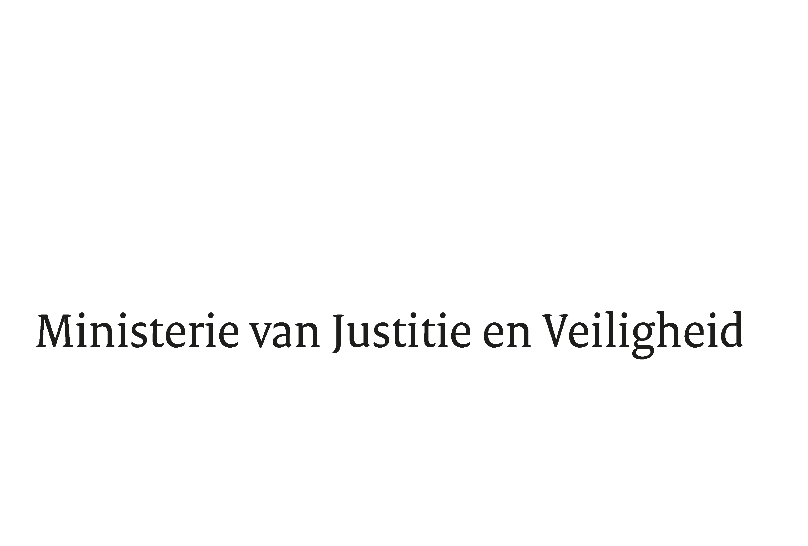

> Retouradres Postbus 20301 2500 EH Den Haag
De Veteranenombudsman,
de heer mr. R.F.B. van Zutphen
Postbus 93122
2509 AC DEN HAAG

Datum | 26 april 2022
Onderwerp | Reactie op het rapport 'Toegang tot veteranenzorg achter slot en grendel'
Directoraat-Generaal Straffen en Beschermen
Directie Sanctie- en Slachtofferbeleid

Turfmarkt 147
2511 DP Den Haag
Postbus 20301
2500 EH Den Haag
www.rijksoverheid.nl/jenv

Ons kenmerk
3886300

Bij beantwoording de datum en ons kenmerk vermelden. Wilt u slechts één zaak in uw brief behandelen.

Geachte heer Van Zutphen,

Hierbij bied ik u, mede namens de minister van Defensie, mijn reactie aan op uw rapport van 23 december 2021 ‘Toegang tot veteranenzorg achter slot en grendel’. Met aandacht heb ik kennisgenomen van dit rapport.

Militairen die op uitzending zijn geweest verdienen erkenning, waardering, respect en zorg als zij die nodig hebben. Ook wanneer zij, om welke reden dan ook, gedetineerd zijn. In uw rapport doet u een aantal aanbevelingen om de toegang tot veteranenzorg in detentie te verbeteren. Dit rapport is aanleiding om te bezien of het reeds bestaande maatwerk voor gedetineerde veteranen verder kan worden uitgebreid.

In deze brief sta ik eerst stil bij het bestaande maatwerk dat de Dienst Justitiële Inrichtingen (DJI) de gedetineerde veteranen biedt. Daarna reageer ik op de drie aanbevelingen.

Huidige aanbod voor gedetineerde veteranen
Voor iedere gedetineerde die binnenkomt in een penitentiaire inrichting (PI) wordt in overleg met hem of haar een detentie- en re-integratieplan opgesteld. In dit plan staat beschreven hoe de PI, de gedetineerde en netwerkpartners gedurende de detentieperiode samen werken aan een succesvolle terugkeer in de maatschappij. Het Nederlands Veteraneninstituut (NLVi) is een van de netwerkpartners van DJI.

Het kan zijn dat gedetineerden tijdens detentie zorg behoeven. Veteranen hebben, zoals elke gedetineerde, binnen detentie recht op goede zorg. De PI voorziet tijdens detentie in persoonsgerichte somatische en psychische zorg. Deze zorg is gelijkwaardig aan de gezondheidszorg in de vrije maatschappij en past binnen de beperkingen van detentie.

Sinds januari 2021 wordt bij binnenkomst in de PI, als onderdeel van de intake, aan de gedetineerde gevraagd of hij of zij veteraan is. Als de gedetineerde aangeeft dat hij of zij veteraan is, wordt dit opgenomen in diens detentie- en re-integratieplan. Het detentie en re-integratieplan is de leidraad voor de invulling van de detentie, de detentiefasering en de voorbereiding op het traject na detentie.

Vervolgens worden de zorgcoördinatoren en gespecialiseerde maatschappelijk werkers van het NLVi betrokken. Daarbij wordt de veteraan actief gewezen op het Veteranenloket van het NLVi en het aanbod van hun diensten. Deze informatie is ook terug te vinden in de re-integratiemap die elke gedetineerde bij binnenkomst in de PI ontvangt. Deze map bevat algemene informatie over de beschikbare zorg en het re-integratietraject tijdens en na detentie waar zorg ook deel van uitmaakt. Wetende dat een gedetineerde bij binnenkomst veel informatie krijgt, is het voor de gedetineerde mogelijk om in deze map de gegeven informatie na te lezen.

Verder is er ook informatie beschikbaar in het Re-integratiecentrum (RIC) van de PI. In het RIC kunnen gedetineerden terecht om – eventueel met ondersteuning van medewerkers en vrijwilligers - zelf hun terugkeer naar de samenleving voor te bereiden. In het RIC kan de gedetineerde veteraan een contactformulier van het Veteranenloket invullen om zich aan te melden bij het Veteranenloket. De PI maakt het voor hen mogelijk om contact te kunnen leggen met het NLVi, zonder dat binnen de PI zijn of haar status bekend wordt. De ervaring leert namelijk dat niet iedere gedetineerde veteraan zijn veteranenstatus wil delen, bijvoorbeeld uit schaamte.
Reactie op aanbevelingen
Per aanbeveling zal ik toelichten hoe ik dit samen met mijn ambtsgenoot, de minister van Defensie, ga oppakken.
1. De Veteranenombudsman beveelt de minister voor Rechtsbescherming aan om regie te nemen in de verdere samenwerking tussen DJI en het Nederlands Veteraneninstituut.

Deze eerste aanbeveling neem ik over. De samenwerking tussen DJI en het NLVi is in 2020 gestart. Door deze samenwerking kan een gedetineerde tijdens detentie contact opnemen met het NLVi en kunnen zorgcoördinatoren en gespecialiseerde maatschappelijk werkers van het NLVi de gedetineerden spreken tijdens de bezoekuren. In overleg met DJI en het NLVi wordt bezien op welke wijze de samenwerking versterkt kan worden.

Om de toegang tot de PI voor de medewerkers van het NLVi te verbeteren, heb ik DJI verzocht om de zorgcoördinatoren en gespecialiseerde maatschappelijk werkers van het NLVi (als niet-justitiegebonden organisatie) ook buiten de bezoekuren toegang te geven. DJI staat hier positief tegenover.
2. De Veteranenombudsman beveelt de minister voor Rechtsbescherming aan om te bevorderen dat zorginstellingen, aangesloten bij het LZV, opgenomen worden in het zorgaanbod van DJI.

Tijdens detentie voorziet DJI in de noodzakelijke somatische en psychische zorg voor alle gedetineerden. De zorgverzekering van de gedetineerde wordt om die reden gedurende de detentie opgeschort. DJI draagt in deze periode de eventuele zorgkosten.

In iedere inrichting is zorg aanwezig van onder meer een huisarts, verpleegkundigen, psychologen en zo nodig een psychiater. Als er specifieke problematiek gesignaleerd wordt dan wordt gekeken of en op welke wijze deze deskundigheid door een externe zorgaanbieder moet worden ingeschakeld. Het ziektebeeld of de zorgvraag is hierbij leidend. Dit geldt ook voor klachten die specifiek zijn gerelateerd aan de veteranenstatus.
Ik ga in gesprek met het Landelijk Zorgsysteem voor Veteranen (LZV) om te kijken welke specifieke zorg van het LZV aan veteranen in detentie gemist wordt en of deze zorg – binnen de geldende kaders van de aanbestedingsregels – toegevoegd kan worden aan het geldende zorgaanbod binnen DJI.

3. De Veteranenombudsman beveelt de minister voor Rechtsbescherming alsook de minister van Defensie aan om samen met het Nederlands Veteraneninstituut de mogelijkheid (verder) te verkennen tot plaatsing van gedetineerde veteranen in een militaire PI in plaats van een civiele PI.

Deze derde aanbeveling neem ik over. Ik ga samen met de minister van Defensie de mogelijkheid en wenselijkheid om bepaalde gedetineerde veteranen te plaatsen in het Militair Penitentiair Centrum te Stroe onderzoeken.
Tot slot
Er geldt op grond van de Veteranenwet een bijzondere zorgplicht voor veteranen die soms door toedoen van hun inzet extra zorg en/of ondersteuning nodig hebben.

Militairen die op uitzending zijn geweest verdienen erkenning, waardering, respect en zorg als zij die nodig hebben. Ook wanneer zij, om welke reden dan ook, gedetineerd zijn. Uw rapport is aanleiding om te bezien of het reeds bestaande maatwerk voor gedetineerde veteranen verder kan worden uitgebreid zodat de zorg voor veteranen in detentie beter bereikbaar wordt. Ik ben u dan ook zeer erkentelijk voor het rapport. Begin 2023 zal ik u informeren over de uitkomsten van bovengenoemde aanbevelingen.

De Minister voor Rechtsbescherming,

F.M. Weerwind

